Installation et configuration du framework Symfony

1. Création d'applications Symfony avec Composer

### Installation composer.phar :

php -r "eval('?>'.file_get_contents('http://getcomposer.org/installer'));"

### Installation symfony :

php composer.phar create-project symfony/framework-standard-edition my_project_name "2.8.*"

php composer.phar create-project symfony/framework-standard-edition my_project_name

## Création d'applications Symfony

php -r "file_put_contents('symfony', file_get_contents('https://symfony.com/installer'));"

php symfony new my_project_name

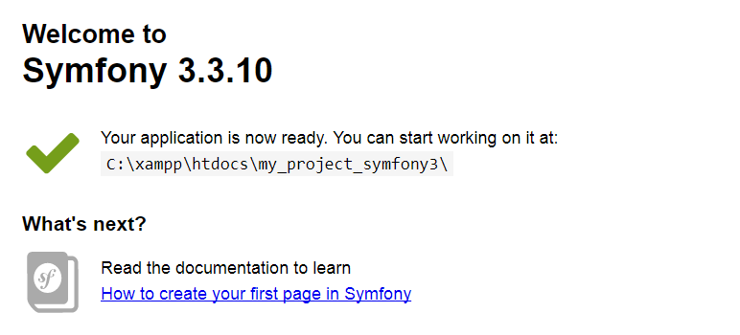

1. Création d’un Bundle

Partie1 :

Créer un nouveau Bundle (module), en allant sur le dossier C:\xamp\htdocs\my_project_symfony3> puis en tapant :

C:\xamp\htdocs\my_project_symfony3> php bin/console generate:bundle

Entrez le nom CatalogueBundle comme nom du Bundle (vous pouvez choisir n’importe quel nom qui se termine par le mot Bundle).

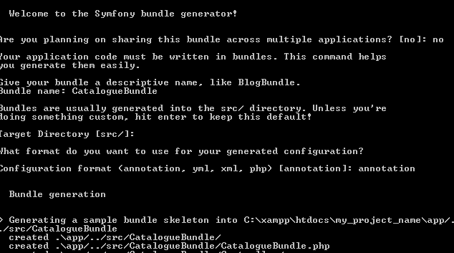

Examinez le dossier src, Vérifiez qu’un nouveau dossier nommé CatalogueBundle a été ajouté :

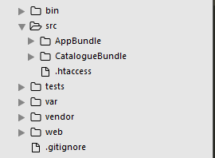

Testez votre travail premier « Hello Word » en ouvrant l’Url suivante : <http://localhost/my_project_name/web/app_dev.php/>

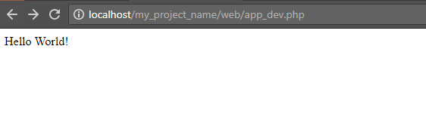

Partie 2:

Ouvrez le fichier src/CatalogueBundle/Controller/DefaultController.php

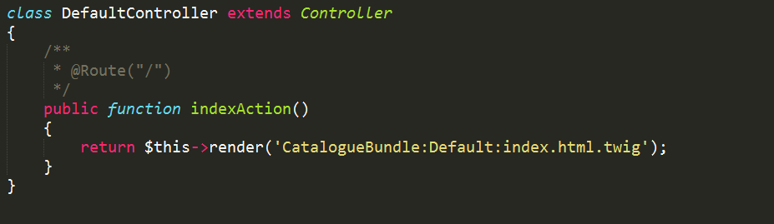

Modifier la Route et l’action pour afficher Hello Nom, où Nom est saisi dans l’url. Par exemple si l’url est <http://localhost/my_project_name/web/app_dev.php/>hello/G2C

On affiche : Hello G2C

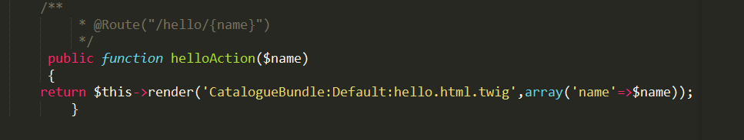

Editer le fichier de la vue src/CatalogueBundle/Resources/views/Default/index.html.twig Puis modifiez-le comme suit :

Hello {{ name }}

* **name** ici désigne la variable name passée par le modèle (array('name' => $name));)

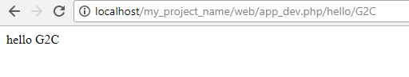

Partie 3:

Modifier le Controller et la vue pour faire la somme de deux entiers tapés dans l’url par exemple si on tape http://localhost/my_project_name/web/app_dev.php/somme/10/2

Le message affiché sera « La somme est de 10 et 2 est 12 »

1. Ajouter le code qui suit au Controller src/CatalogueBundle/Controller/DefaultController.php

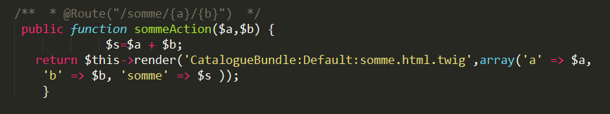

1. Créez une nouvelle vue appelée somme.html.twig dans le dossier src/CatalogueBundle/Resources/views/Default/ dont le contenu est

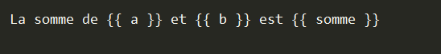

1. Testez votre travail en tapant l’url :

<http://localhost/my_project_name/web/app_dev.php/somme/2/5>

1. Création d’entité

On se propose ici de créer une application de gestion de produits

1. Créez l’entité Produit (la classe Produit à partir de laquelle l’ORM Doctrine va générer la table Mysql Produit)
2. Créez une base de données dans Mysql appelée BD_Prod,
3. Ouvrez le fichier de paramètres app/config/parameters.yml et indiquez le nom de la base de données Mysql, votre login (root) et votre mot de passe :

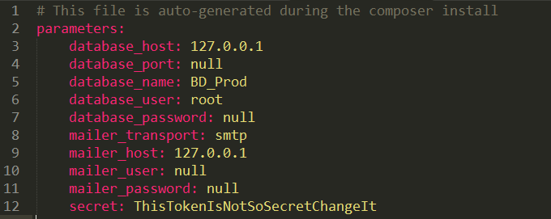

Ouvrez une fenêtre invite de commande, puis placez-vous dans C:\xampp\htdocs\my_project_name

1. Créer l’entité avec la commande :

C:\xampp\htdocs\my_project_name >php bin/console doctrine:generate:entity

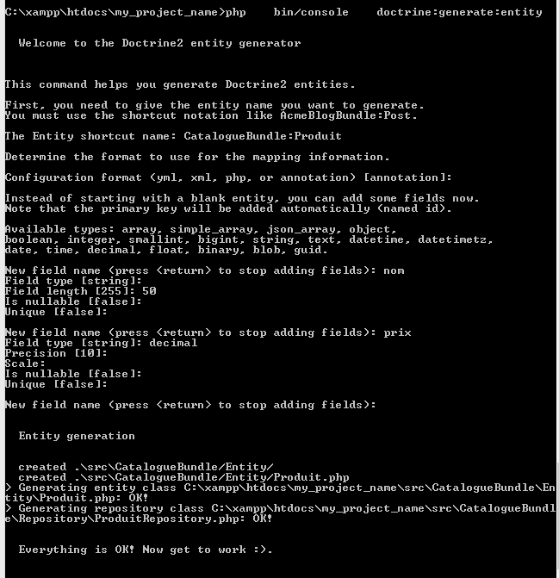

1. Vérifier la création du fichier Produit.php dans le dossier src/CatalogueBundle/Entity/

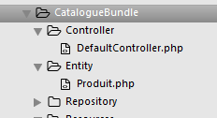

f. Générer, avec Doctrine, la table Produit à partir de l’entité Produit en tapant C:\xampp\htdocs\my_project_name >php bin/console doctrine:schema:create

g. Vérifier la création de la table Produit :

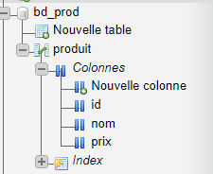

h. Créer une nouveau Controller : ProduitController.php dans le dossier : C:\xampp\htdocs\my_project_name \src\CatalogueBundle\Controller (Vous pouvez faire du copier/coller du fichier DefaultController.php).

Créer la méthode addProduitAction($nom,$prix) qui permet d’ajouter un nouveau produit. Le contenu du fichier ProduitController.php est le suivant :

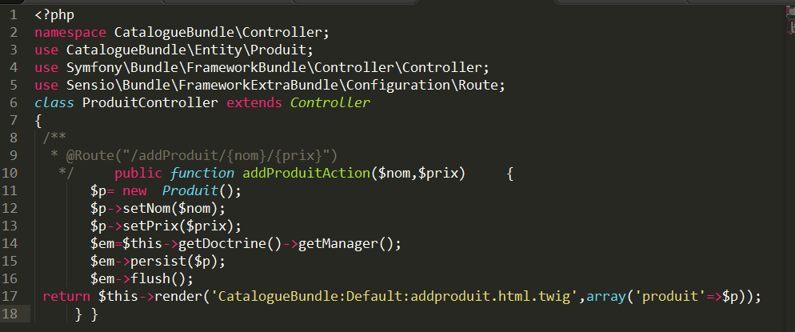

1. Ajouter la vue addproduit.html.twig dans le dossier : src/CatalogueBundle/Resources/views/Default/ son contenu est le suivant :

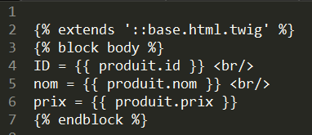

4. Tester votre travail en tapant l’URL suivante : http://localhost/my_project_name/web/app_dev.php/addProduit/hp/1200

5. Vérifier l’insertion du produit dans la table Produit, 6. Ajouter au moins 3 produits de votre choix,

Ajouter, au Controller ProduitController.php, la méthode listeProduitAction qui affiche la liste des produits, son code est le suivant :

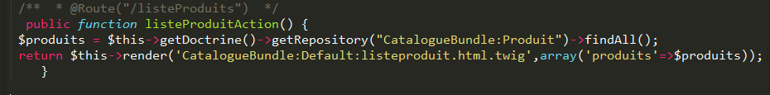

Ajouter la vue listeproduit.html.twig dans le dossier: src/CatalogueBundle/Resources/views/Default/ son contenu est le suivant :

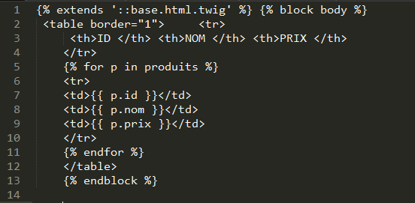

Tester votre travail en tapant l’URL suivante :

<http://localhost/my_project_name/web/app_dev.php/listeProduits>

